Довгаль Катерина Олександрівна,
оперуповноважений кримінальної міліції у справах дітей Новоукраїнського РВ УМВС, капітан міліції
м. т. 099 78 81 431
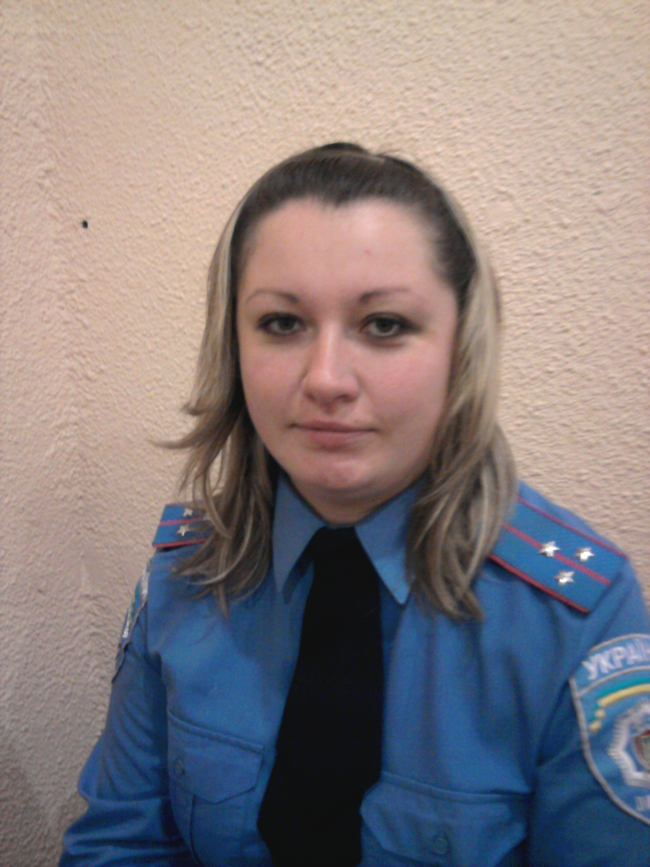

Чепурко Петро Григорович,
оперуповноважений кримінальної міліції у справах дітей Новоукраїнського РВ УМВС, лейтенант міліції
м.т. 095 81 22 996

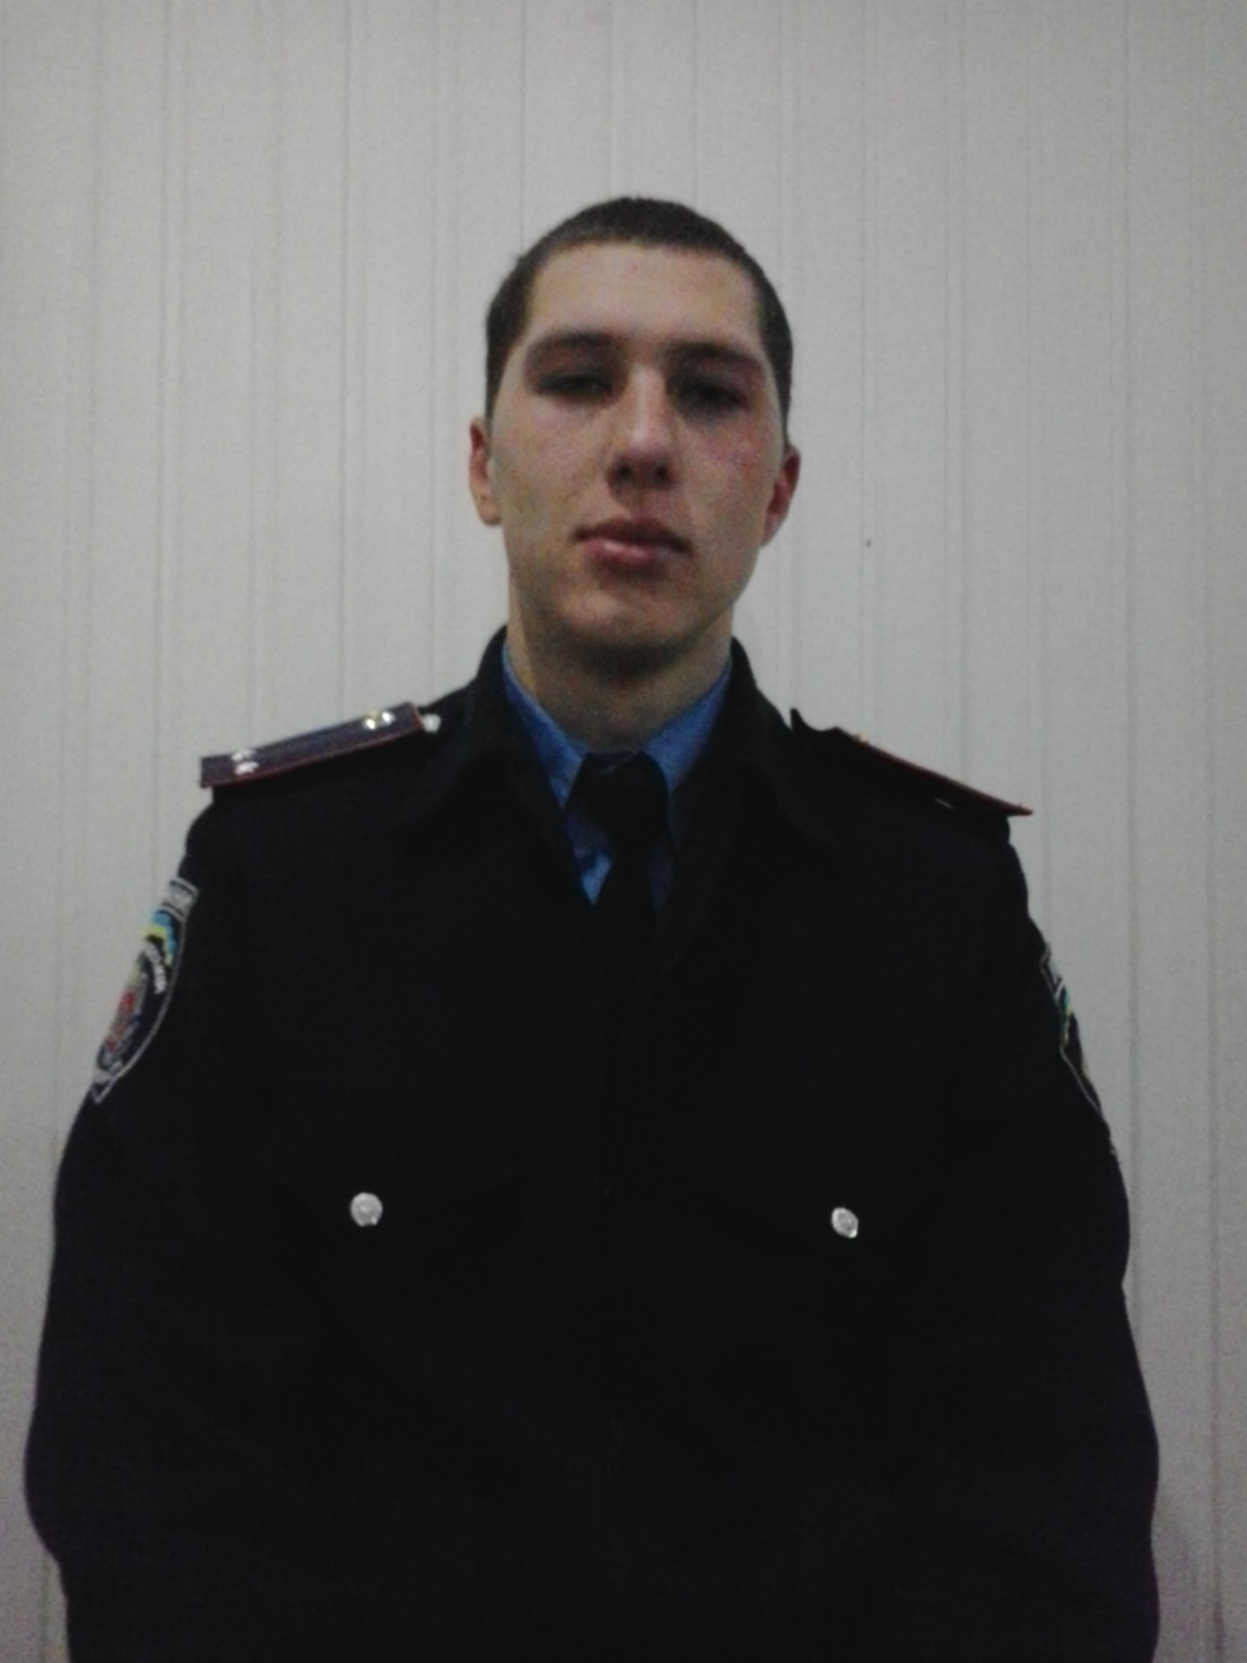

До уваги учнів та їх батьків !

З питань правової допомоги та захисту звертайтеся до працівників кримінальної міліції у справах дітей Новоукраїнського РВ УМВС , за телефонами :
- 095 81 22 996 - Чепурко Петро Григорович,

- 099 78 81 431 - Довгаль Катерина Олександрівна.

